实验四：适配器模式
类SortUtil可以把整数排序List sortInt(List<int> intList)，这个方法请自己实现；学生有学号(int类型)，姓名(String类型)这两个域。在客户端输入学生的学号和姓名后，及时显示按照学号从小到大排序了的学生名单。排序功能使用类适配器和对象适配器两种方式实现。

(1) 类适配器(classAdapter)

1.1 UML图

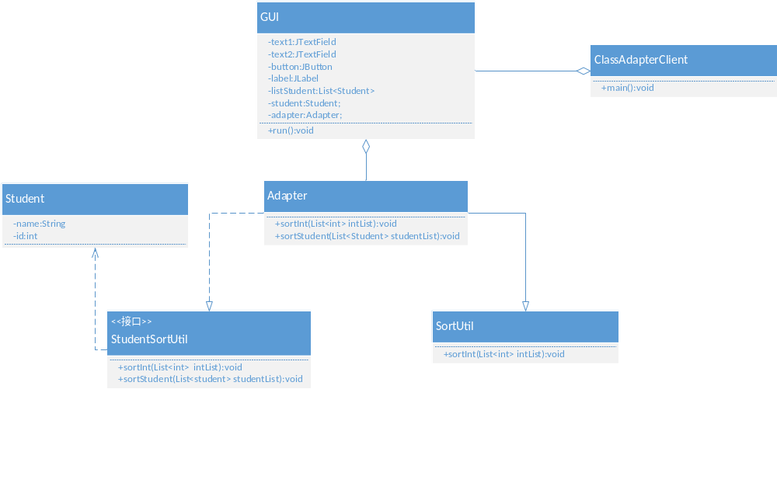1.2 代码
package cn.edu.scau.cmi.zhengdinghao.client;

import cn.edu.scau.cmi.zhengdinghao.classAdapter.GUI;

public class ClassAdapter {
public static void main(String args[]) {
GUI gui = new GUI();
gui.run();
}
}

1.3 实现效果
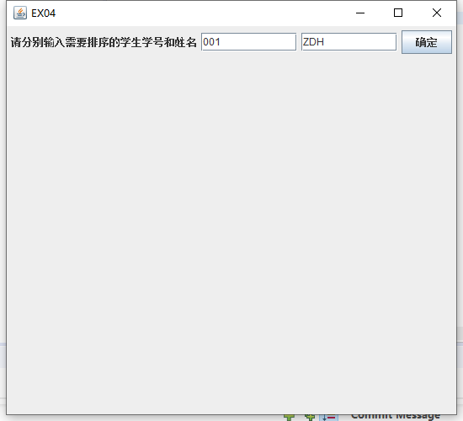
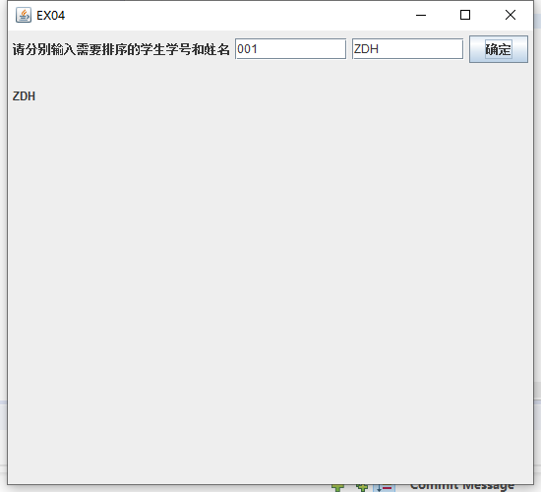
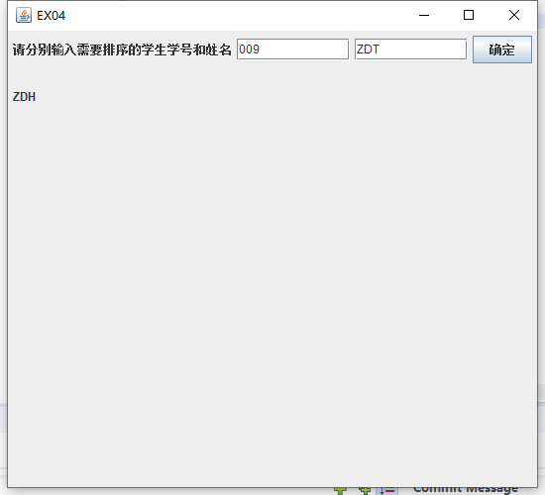
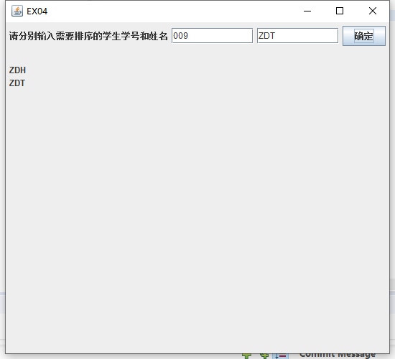
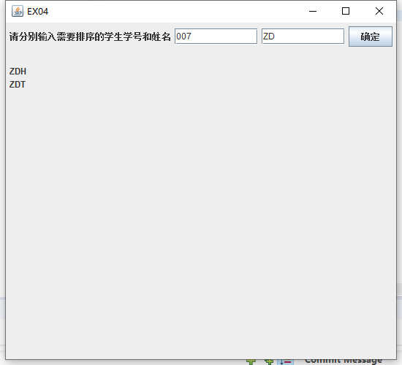
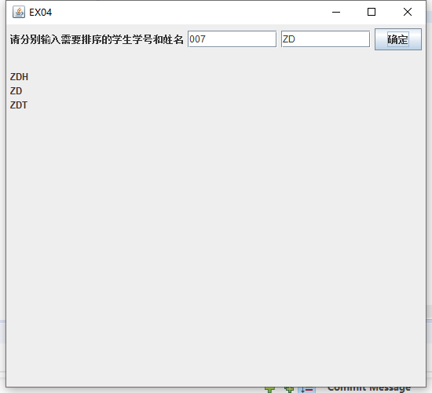
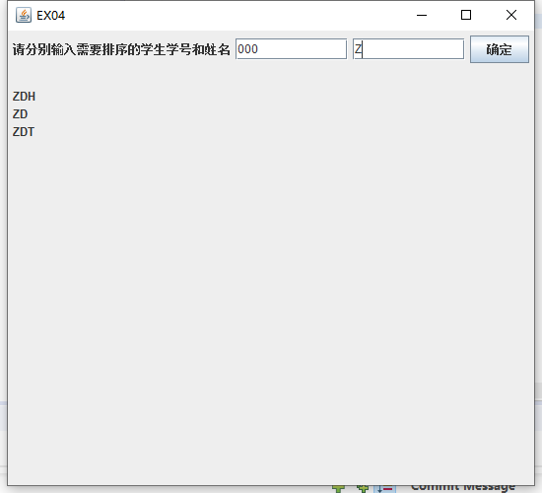

(2) 对象适配器(objectAdapter)

2.1 UML图
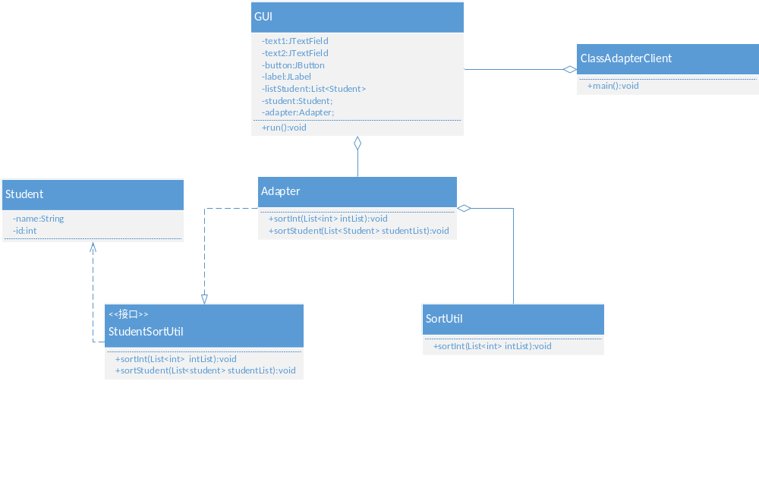

2.2 代码
package cn.edu.scau.cmi.zhengdinghao.client;

import cn.edu.scau.cmi.zhengdinghao.objectAdapter.GUI;

public class ObjectAdapter {
public static void main(String args[]) {
GUI gui = new GUI();
gui.run();
}
}

2.3 实验效果

